Lasten boek/ Overeenkomst document

|  |  |
| --- | --- |
| Klantgegevens  Naam:WP  Adres: plantin en moretuelei 137  Postcode: 2140  Gemeente: Antwerpen  [Tel:04/852 1256 56](Tel:04/852%201256%2056)  Ondernemingsnummer :BExx xxx xxx | Verkoper  Naam:Nirmal Suraj  Adres: plantin en moretuelei 135  Postcode:2140  Gemeente:Antwerpen  Tel:04/57659589  Ondernemingsnummer :BExx xxx xxx |

Doelstelling van Webapplicatie/software

Het doel van deze applicatie is om horecaproducten te kunnen verkopen aan restaurants, cafés of een ander voedingsbedrijf. Naast het verkopen van producten wenst de klant ook een administratie pagina voor webwinkel te onderhouden door alle producten, gebruikers data, error handeling en img te wijzigen of manipuleren.

Beleid

In allereerste instantie wil de klant de applicatie gebruiken om aankoop proces eenvoudig en gemakkelijk te maken voor de KMO. Zo dat de kmo kunnen online bestellen, betalen en hun goederen zelf komen ophalen.

Tevens wil de klant deze applicatie gebruiken voor nieuwe KMO’s /potentiele KMO’s te lokken om aankopen te verrichten.

De onderneming zal deze applicatie lanceren eind juni, tegen dan moet de applicaties volledig werken.

Werking van Webapplicatie/software

De applicatie bestaat uit twee delen namelijk gebruikersgedeelte en administratiegedeelte.  
Beide delen hebben verschillende doelen.

Doel van gebruikerskant is om aankopen te kunnen verzichten en te betalen, aan de administratiekant is er mogelijkheid voorzien om hele applicatie te onderhouden.

Gebruiker:

* Gebruik moet geregistreerd zijn voor dat hij/zij kan inkopen doen of producten bekijken.
* Voor te registratie moet gebruiker zijn persoonlijke gegevens en van het bedrijf gegeven.
* Gebruiker kan aan en afmelden.
* Gebruiker kan zijn/haar gegevens aanpassen.
* Gebruiker kan zijn/haar inkoop geschiedenis bekijken
* Gebruiker kan enkel via bank/mastercard betalen via de applicatie.

🡪 Betaling via bank/mastercard zal tijden de testfasen niet van toepassing zijn.

* Gebruiker kan kiezen of dat ze/hij kan aangemeld blijven voor een langer perioden.
* Gebruiker of geen gebruiker kan een mail sturen naar het bedrijf.

Administratie:

* Administratiemedewerker wordt geregistreerd door een webmaster of de baas (gelijkaardig iemand)
* Administratiemedewerker moet aangemeld zijn om aanpassingen te kunnen doen binnen het web
* Administratiemedewerker kan verwijderen, toevoegen en updaten van producten.
* Administratiemedewerker kan de gegevens aan andere leden verwijderen of aanpassen
* Administratiemedewerker heeft zicht op errores, deze errores kunnen verwijdert en gedownload worden door de administratiemedewerker.

Analyse Moscow

Na een grondige analyseren van de applicatie op basis van analyse blijkt dat de klant meer aandacht wil besteden aan werking van de applicatie dan de interface zowel voor de gebruiker als voor administratie.

Aangezien dat dit een horeca webwinkel is moet de gebruiker gemakkelijk zijn/haar producten kunnen kopen, met andere worden het moet zeer simpel gepresenteerd worden aan de gebruiker. Tevens het administratiegedeelte mag simpel gepresenteerd worden zodat de werknemer/administratiemedewerker gemakkelijk nodige aanpassingen kan verrichten.

Moodboard

Lay-out:

* Het kleur van applicatie gaat licht-zwart(#333) en wit (#fff) zijn
* Om te communiceren met de gebruiker wordt rode en groen kleur gebruikt, als de gebruiker een fout maakt dan krijgt hij/zijn een bericht met rode kleur en een succes bericht met groen.
* Navbar is responsive zwarte #333
* Producten hebben toevoeg knop met kleur #333 en hebben ook + en – knoppen voor bijvoegen of reduceren met standard button-kleur.
* Lettertypen Arial, Helvetica, sans-serif.
* Logo lettertypen 'Dancing Script', cursive van googles fonds
* Icons Zijn afkomstig van font-awesome.

Hoofdkleuren

* #333
* #fff

Communicatie kleuren

* #f11
* #009E47

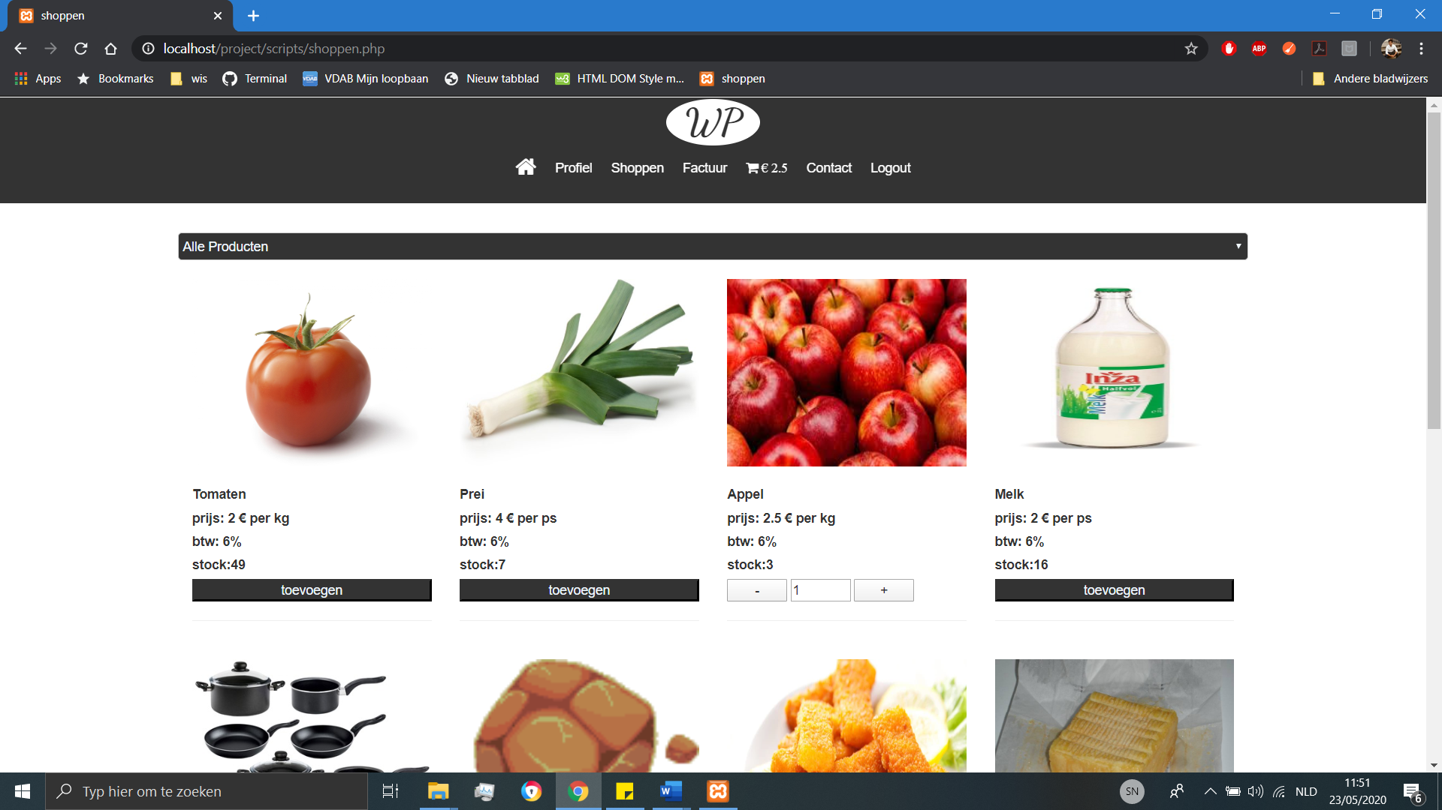

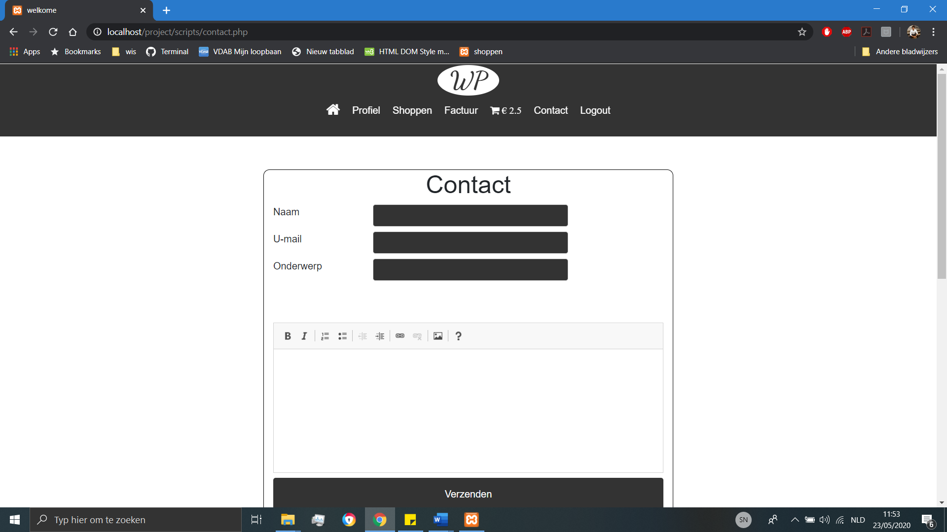

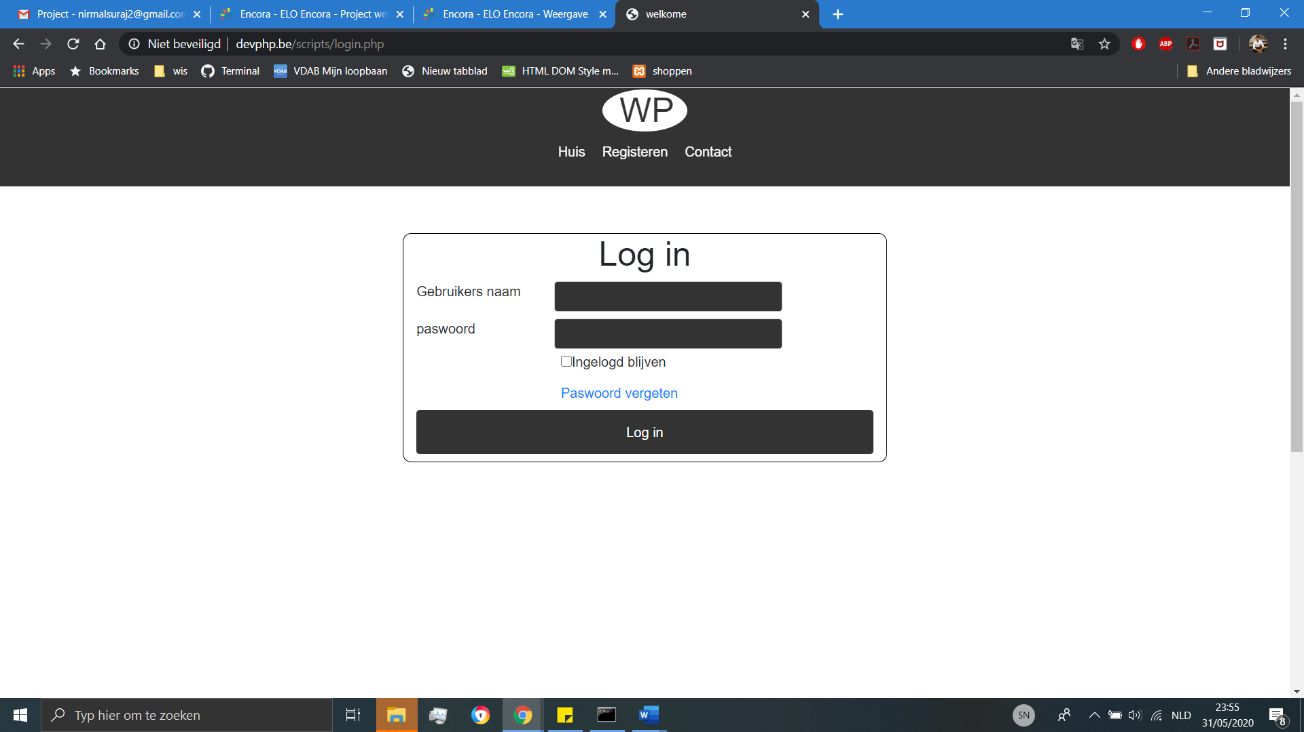

Timemanagement

|  |  |
| --- | --- |
| Datum | Activiteit |
| 31/3 tot 10/4 | -Brainstrom  -Moscow  -Moodbord en lasten boek |
| 11/4 tot 13/4 | -Database |
| 13/4 tot 31/5 | -Interface design(front end)  -Programmeren(backend) |
| 1/6 tot 16/6 | -Testen en aanpassen  -SEO |

Handtekening Klant Hantekeningverkoper/ontwikkelaar

…………………………………….. ……………………………………………………….